1. Настройка вашего документа
Для начала давайте создадим доску для рисования размером 500 x 500 пикселей. Поскольку наши иконки довольно модульные и содержат много прямых линий, было бы лучше работать с сеткой, чтобы обеспечить идеальную четкость формы в пикселях. Итак, давайте создадим сетку размером 1 пиксель, а затем отобразим и привязаем к сетке, как описано ниже.
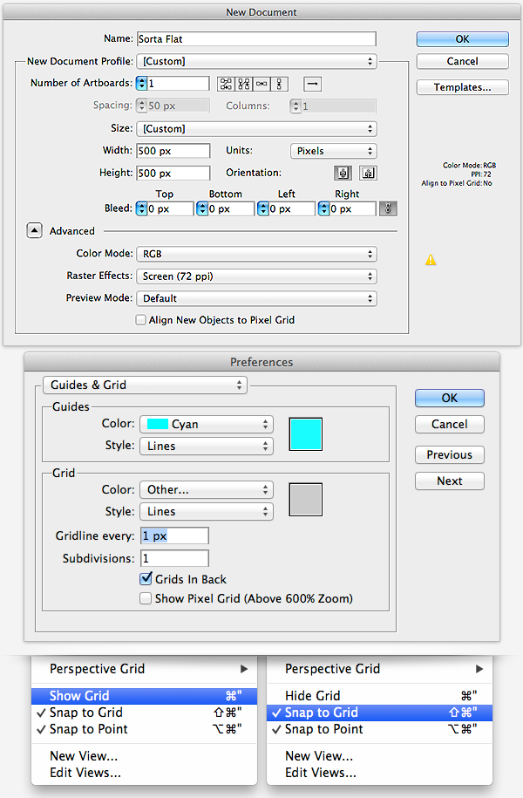

2. Создайте значок увеличения
При создании значков старайтесь помнить об использовании самого значка и о том, где он будет размещен. Для этих значков я буду придерживаться общего размера 128 x 12 пикселей, который довольно распространен в мире иконок. Поскольку мы следуем тенденции плоского дизайна, мы будем придерживаться базовых цветов и острых углов 45º с преувеличенными тенями.

Шаг 1
Я создам каркас этих значков с базовыми формами, а затем скорректирую стиль фигур, используя несколько графических стилей. Итак, для начала выберите инструмент "Скругленный прямоугольник" и создайте прямоугольник размером 20 x 80 пикселей и прикрепите его к доске для рисования.
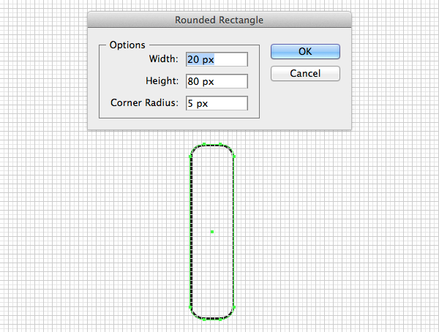

Шаг 2
Затем выберите инструмент Эллипс (L) и создайте несколько концентрических окружностей. Первая должна быть 70 x 70px, затем 55 x 55px, затем 40 x 40px и, наконец, 15 x 15px. Теперь расположите их так, как показано ниже.
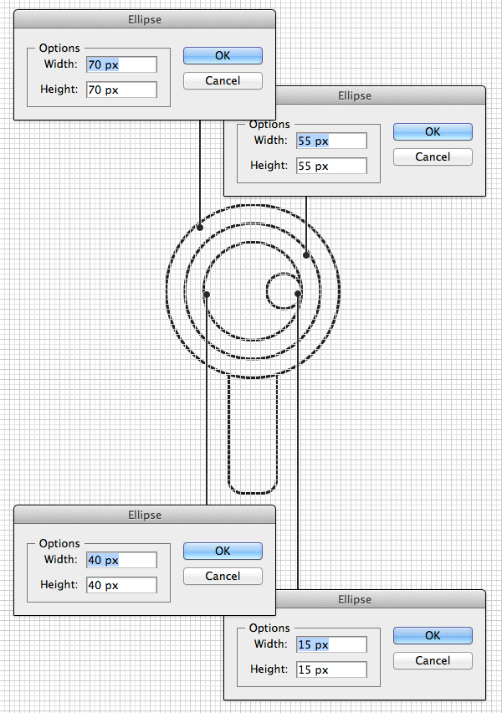

Шаг 3
Выберите инструмент Прямоугольник (M) и нарисуйте несколько таких, которые закрывают половину только что созданных фигур. Мы будем использовать их для обрезки фигур, которые позже станут затененными областями. Высота / ширина значения не имеют, просто убедитесь, что они точно совпадают с центром других фигур. Мы также будем создавать отбрасываемую тень, поэтому нарисуйте квадрат, поверните его на 45º и расположите так, чтобы край диагональной линии встречался с нижней частью самого внешнего круга и нижнего закругленного прямоугольника.
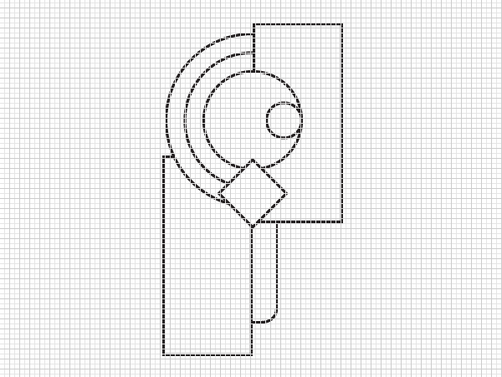

Шаг 4
Используя панель "Навигатор", мы будем использовать комбинацию "Объединить", "Минус спереди" и "Пересекать", чтобы преобразовать эти прямоугольные формы в наши теневые наложения. Помните при использовании этих инструментов, что это повлияет на форму, поэтому вам нужно будет дублировать эти объекты, чтобы получить желаемый результат. На скриншоте ниже я применил к объекту красный цвет, а белый слой будет нашими тенями позже.
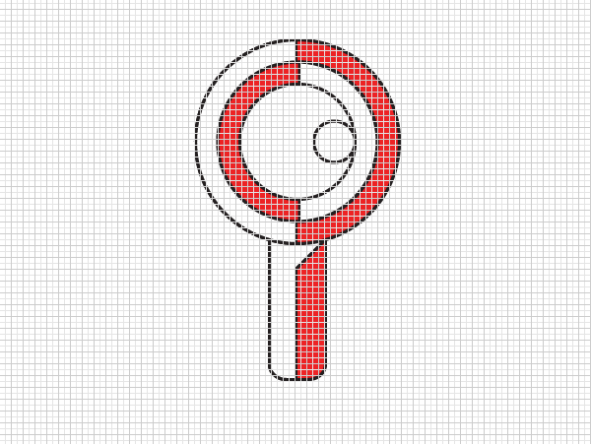

Шаг 5
Теперь нам нужно создать отбрасываемую тень. Начните с дублирования самой нижней ручки и самого большого круга, затем объедините их в один объект. Продублируйте эту новую форму и сдвиньте ее влево на 15 пикселей. Перейдите на Объект> Смешивание> Параметры смешивания ... и введите достаточное количество шагов, чтобы получился плавный переход (я придерживался 50), затем сделайте наложение. Теперь разверните объект и объедините их, чтобы сформировать единую фигуру. Увеличьте масштаб фигуры, включите инструмент прямого выделения (A) и выделите ненужные дополнительные точки и удалите их, не забыв закрыть контуры (Command + J), как только закончите. Наконец, выровняйте этот объект по задней части всех ваших других фигур, если вы еще этого не сделали.
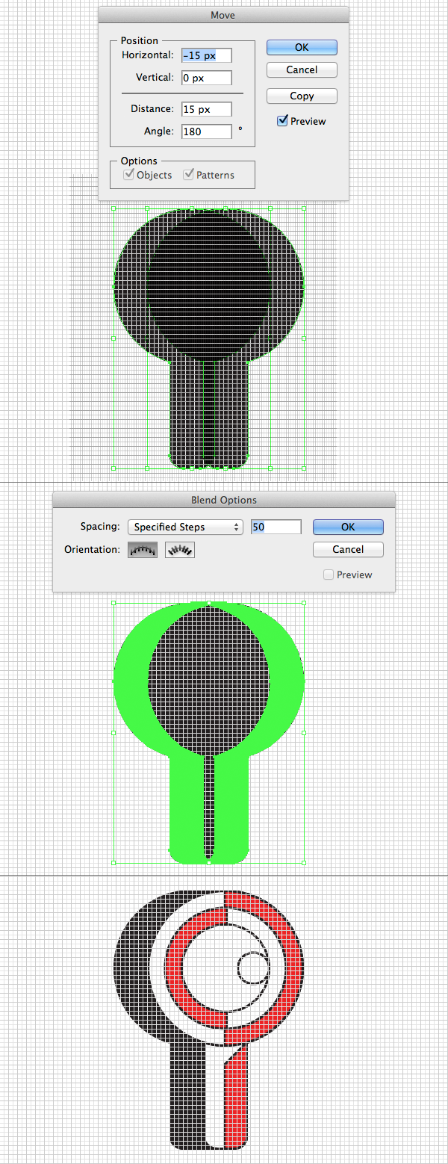

Шаг 6
Поскольку наши значки всего лишь "вроде плоские", давайте сделаем некоторые выделения. Выделите формы основных элементов (те, что выделены красным) и продублируйте их дважды. С помощью стрелок на клавиатуре переместите самый верхний дубликат на 1px. Направление, в котором вы перемещаете самый верхний элемент, зависит от направления цвета. Итак, для формы нижней ручки сдвиньте ее влево, а для внутренней круглой формы - вправо, к красной области. Выберите два варианта дублирования и используйте минус спереди, чтобы оставить полоску подсветки. Вы можете видеть это зеленым цветом на скриншоте ниже.


Шаг 7
После завершения работы с нашими основными формами давайте оформим их. Выделите все элементы, из которых состоит увеличительное стекло, и поверните их на 45º против часовой стрелки.
Теперь выберите все элементы, которые будут составлять тени. Это белые части на ручке и внешних кольцах, а также длинная отбрасываемая тень. Залейте их ровным черным цветом, уменьшите непрозрачность до 15% и обязательно удалите все возможные границы. Как только это будет сделано, перейдите в Окно> Графические стили и, когда появится это окно, нажмите кнопку Создать элемент в правом нижнем углу рядом со значком корзины, чтобы создать графический стиль на основе этого эффекта.
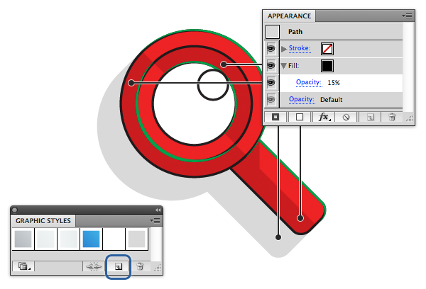

Шаг 8
Выберите область оформления и перейдите на панель "Ваш внешний вид" (Окно> "Внешний вид") и введите информацию, показанную ниже. Базовым цветом будет ровный серый цвет, затем мы добавим поверх него еще один слой, заполненный черно-белым градиентом, установленным на 45º, с непрозрачностью 25% и с режимом наложения, установленным на Наложение. После завершения сохраните и это в качестве графического стиля.
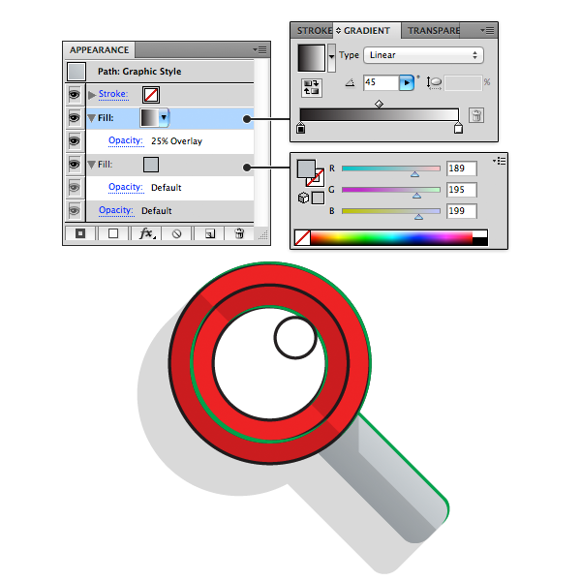

Шаг 9
Выберите самый нижний круг, и мы применим практически тот же стиль, только более светлый оттенок серого. Еще раз, сохраните это как графический стиль.
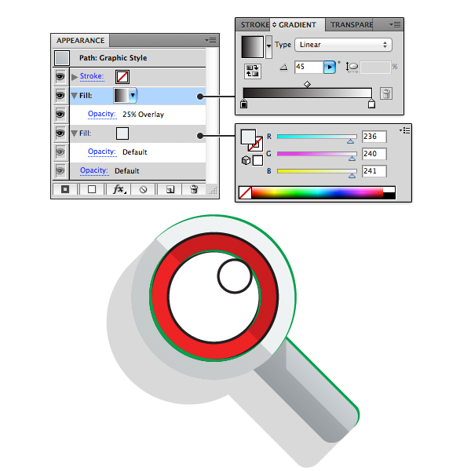

Шаг 10
Выберите внутренний круг и примените тот же более светлый стиль, который мы только что создали, только измените градиент в обратном направлении, чтобы он был от светлого к темному.
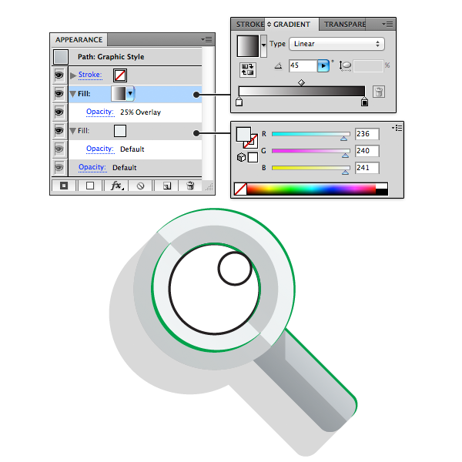

Шаг 11
Выбираем самый внутренний круг, который будет нашей линзой. Тот же стиль будет использован и для этой формы, только вместо серого мы используем акцентный синий цвет. Не забудьте также создать для этого графический стиль.
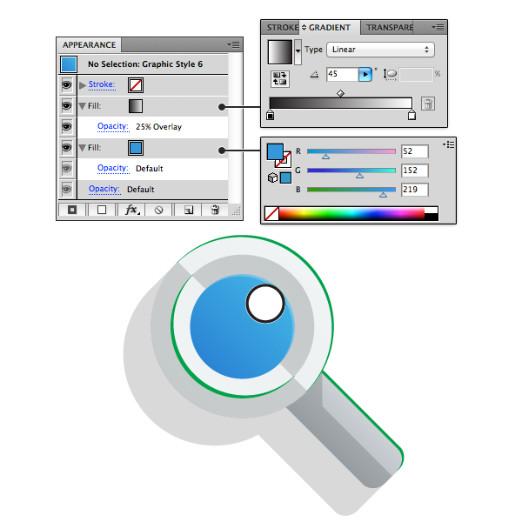

Шаг 12
Наконец, мы добавим наши основные элементы. Выделите все зеленые элементы и залейте их ровным белым, затем уменьшите непрозрачность до 25%. Обязательно сохраните это как графический стиль. Последний кружок, оставшийся на фигуре, выделен жестко, поэтому мы оставим его белым на 100%, просто убедитесь в этом и удалите рамку.
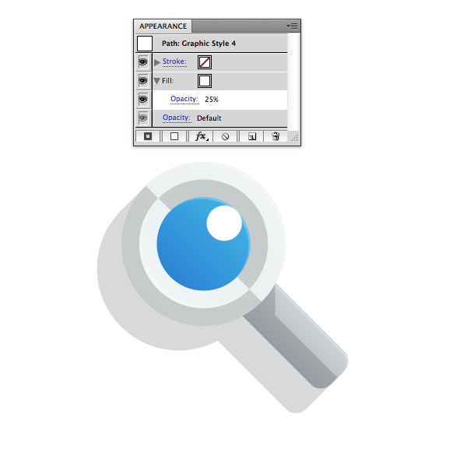

3. Создание значка шестеренки

Шаг 1
Давайте создадим выемки для нашей шестеренчатой формы. Выберите инструмент "Скругленный прямоугольник" и создайте прямоугольник размером 20 x 110 пикселей и прикрепите его к доске для рисования. Теперь продублируйте эту форму еще три раза и поверните их под углом 45º, чтобы получилась форма цветка.
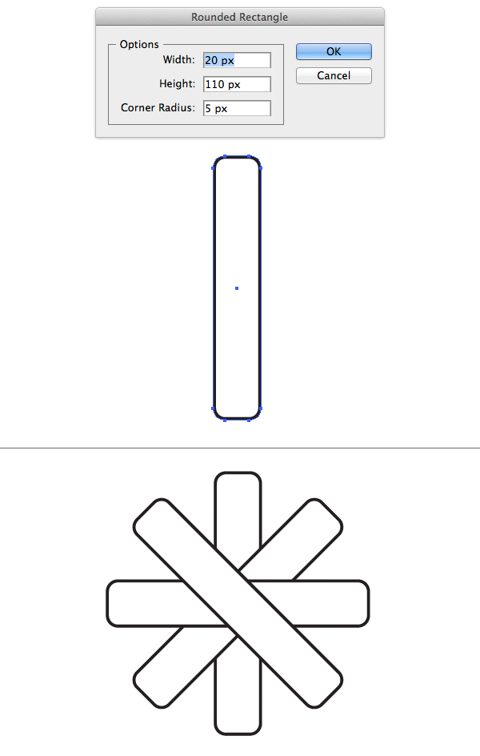

Шаг 2
Затем выберите инструмент Эллипс (L) и создайте несколько концентрических окружностей. Первая должна быть 90 x 90 пикселей, затем 60 x 60 пикселей и, наконец, 30 x 30 пикселей. Теперь расположите их так, как показано ниже.
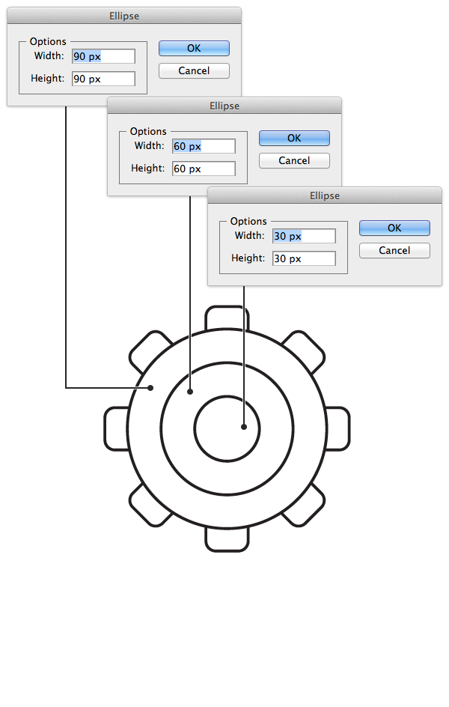

Шаг 3
Выберите форму цветка и самый нижний круг и объедините их. Затем выберите самый маленький круг и продублируйте его. Теперь выберите один из маленьких дублированных кругов и фигур большего размера и минус лицевая сторона, чтобы оставить целое в середине.


Шаг 4
Теперь давайте снова создадим тени. Начните с создания прямоугольников, которые закрывают половину фигур. Поскольку у нас есть дополнительные зубчатые концы, мы также добавим к ним немного теней. Выровняйте углы теней шестеренок в точке, где окружность пересекается с концом шестеренки.
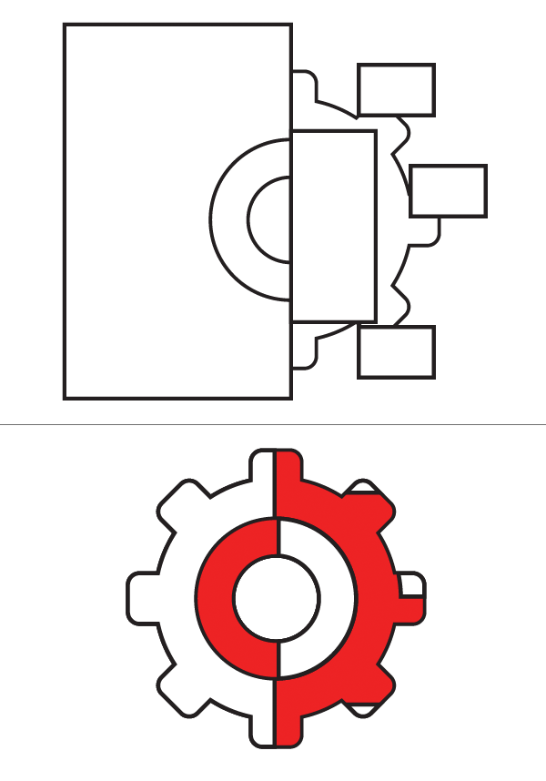

Шаг 5
Теперь создайте отбрасываемую тень. Продублируйте форму нижнего зубчатого колеса и увеличьте ее на 15 пикселей, как наш предыдущий значок. Смешайте две фигуры, затем разверните и объедините их.


Шаг 6
Теперь создайте основные моменты. Не забудьте выделить красным цветом


Шаг 7
Наконец, поверните фигуры на 45 ° и примените наш графический стиль, использованный ранее. Этот значок довольно прост, поэтому мы просто будем использовать темно-серый стиль, не забыв поменять градиент для внутреннего круга.


4. Создайте значок глаза

Шаг 1
В нашем значке глаза используется много кругов. Итак, выберите инструмент Эллипс (L) и создайте несколько концентрических окружностей. Первая должна быть 120 x 120 пикселей, затем 50 x 50 пикселей и, наконец, 20 x 20 пикселей. Теперь расположите их так, как показано ниже.
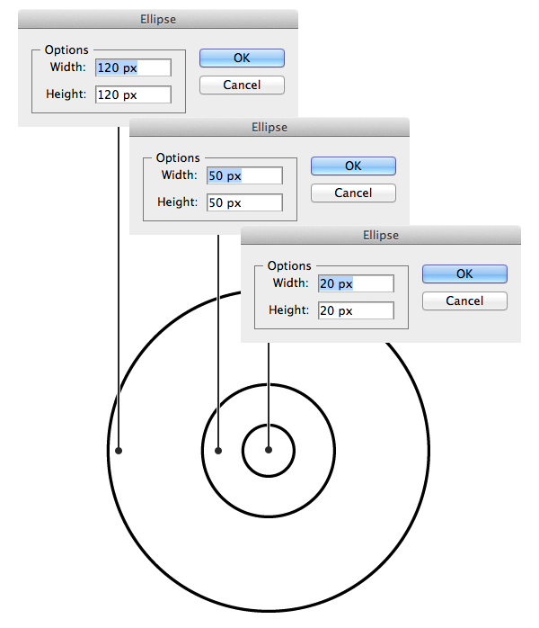

Шаг 2
Выберите самый большой круг и переключитесь на инструмент Преобразования опорной точки (Shift + C). Выберите две точки слева и справа и щелкните, чтобы придать им четкие очертания. Теперь выберите инструмент прямого выделения (A), переместите верхнюю изогнутую привязку вниз на 20 пикселей. Повторите это и для нижней части, только вместо этого переместите ее вверх.
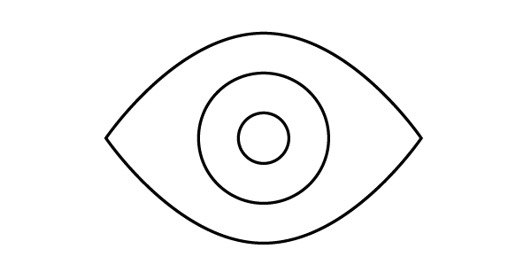

Шаг 3
Теперь выделите все эти фигуры вместе и поверните на 45º по часовой стрелке. После того, как мы расставим тени и блики по местам, мы повернем их обратно, чтобы они были в правильном ракурсе.
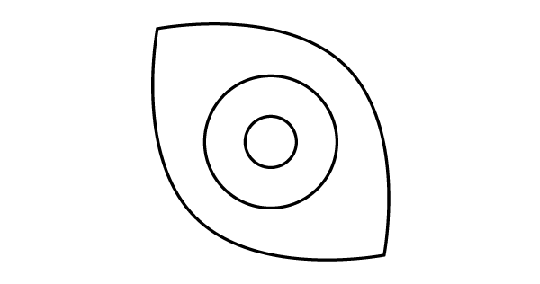

Шаг 4
Выберите инструмент Эллипс (L) и создайте овал размером 15 x 20 пикселей и выровняйте его, как показано ниже.
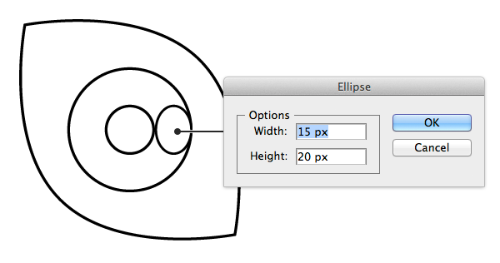

Шаг 5
Создайте тени и блики, как мы делали раньше. Разделите фигуры пополам прямоугольниками и используйте панель Навигатора.


Шаг 6
Выделяем все наши фигуры еще раз и поворачиваем их назад на 45º, затем применяем наши графические стили. Используя наш самый светлый серый цвет для основной части глаз, синий с обратным градиентом для радужной оболочки и темно-серый, который мы сейчас представим для зрачка.
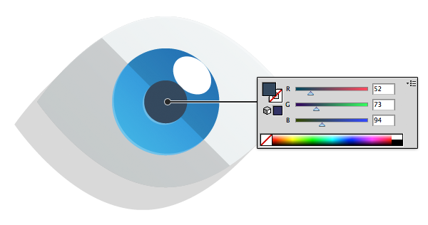

5. Создайте значок чата

Шаг 1
Мы наполовину закончили с нашим набором значков! Давайте создадим тот, который представляет чат или комментарии. С помощью инструмента "Скругленный прямоугольник" создайте прямоугольник размером 80 x 75 пикселей
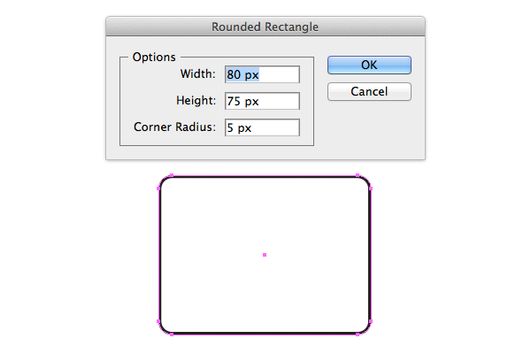

Шаг 2
Теперь с помощью инструмента Прямоугольник (M) создайте прямоугольник размером 25 x 15 пикселей, затем выровняйте его по низу и 15 пикселей справа.
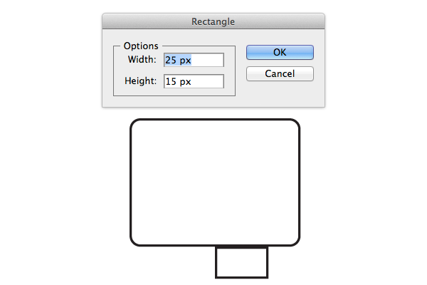

Шаг 3
С помощью инструмента Эллипс (L) создайте три круга размером 15 x 15 пикселей и выровняйте их по центру закругленного прямоугольника, как показано ниже.
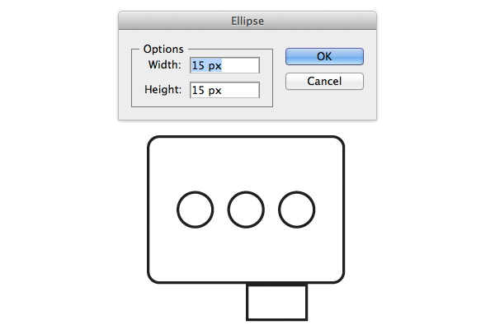

Шаг 4
Включите инструмент прямого выделения (A) и выберите нижнюю левую точку, которая образует нижний прямоугольник, затем удалите ее, чтобы получился прямоугольный треугольник, не забыв закрыть контур, когда закончите.
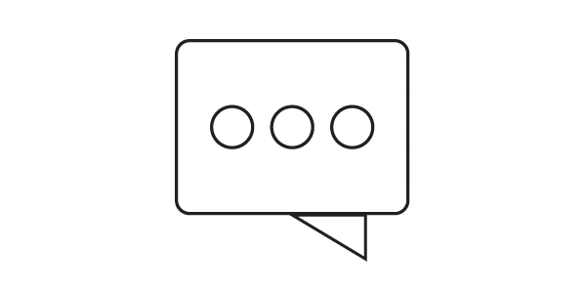

Шаг 5
Выберите прямоугольник со скругленными углами и треугольник и соедините их, чтобы получилась одна полная фигура. После объединения продублируйте эту форму речевого пузыря, переверните ее по горизонтали и переместите вниз и вправо на 15 пикселей ниже других фигур.
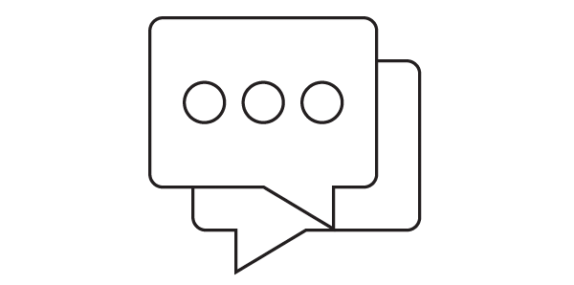

Шаг 6
Как мы сделали со значком глаза, выберите все фигуры, затем поверните его на 45º. Мы поработаем с тенями и бликами под этим углом, чтобы при обратном повороте они были отброшены правильно.
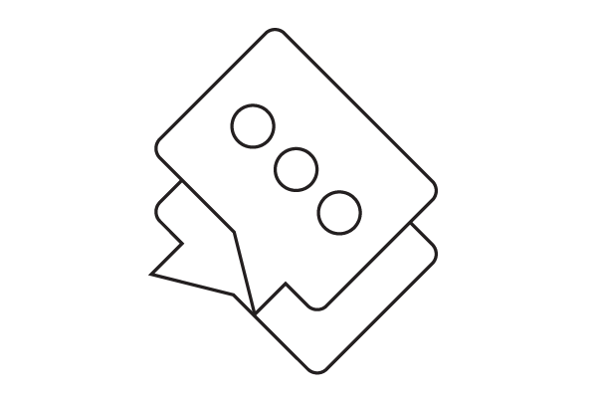

Шаг 7
Как и в предыдущих значках, давайте создадим острые края для обозначения теней и бликов. Следите за своими тенями. Вы хотите создать иллюзию, что круги отбрасывают действительно длинную тень на пузырь, а верхний пузырь отбрасывает тень на нижний. Для отбрасывания теней от кругов я просто использую прямоугольник той же высоты, что и круг, и достаточно широкий, чтобы поместиться поверх пузырька, затем удаляю излишки.
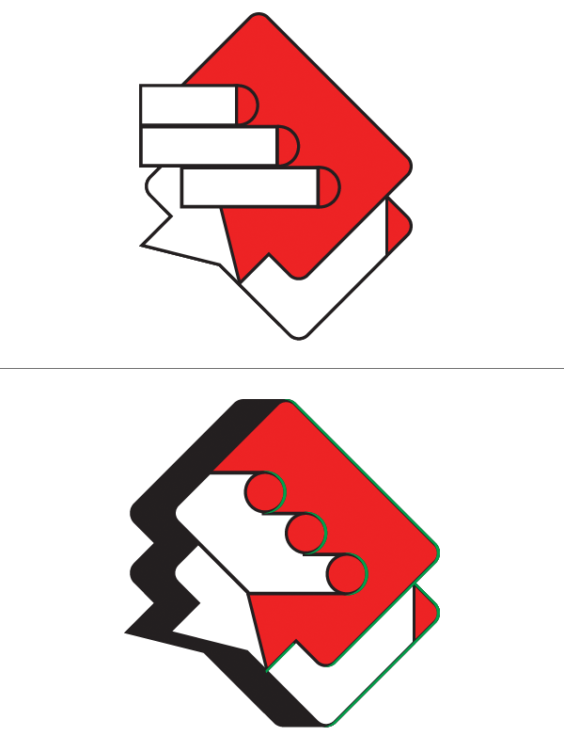

Шаг 8
Теперь поверните фигуры назад и примените свои графические стили. Нижний пузырь будет нашего темно-серого цвета, верхний - светло-серого, а точки будут нашего акцентного синего цвета.


6. Создайте значок часов

Шаг 1
Перейдем к нашим часам. С помощью инструмента Эллипс (L) создаем несколько концентрических окружностей. Первая должна быть 100 x 100px, затем 75 x 75px и, наконец, 10 x 10px. Теперь расположите их так, как показано ниже.
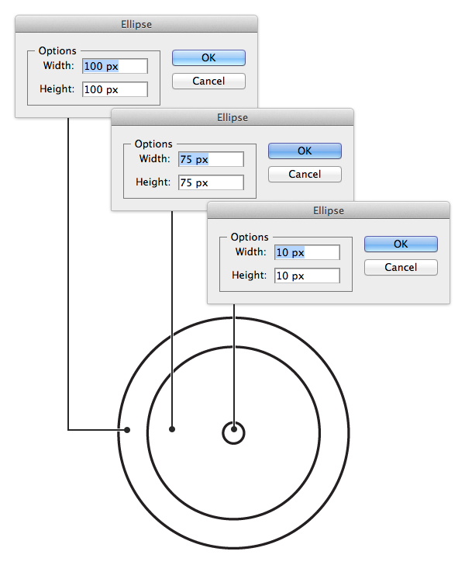

Шаг 2
Теперь мы создадим стрелки часов. Выберите инструмент Прямоугольник (M) создайте прямоугольник размером 10 x 30 пикселей, другой прямоугольник размером 10 x 20 пикселей и еще один прямоугольник размером 2 x 30 пикселей. Теперь выровняйте их так, чтобы нижняя часть прямоугольников совпадала с серединой кругов.
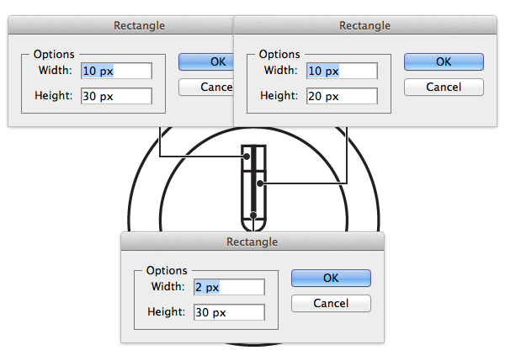

Шаг 3
Переключитесь на инструмент поворота (R) и выделите длинный узкий прямоугольник. Наведите курсор на центральную точку фигуры, затем щелкните и перетащите эту точку в нижнюю часть прямоугольника, убедившись, что она остается в самом центре и привязывается к низу. Теперь поверните фигуру на 135º по часовой стрелке. Повторите этот шаг для обрезанного прямоугольного элемента, только поверните его против часовой стрелки.
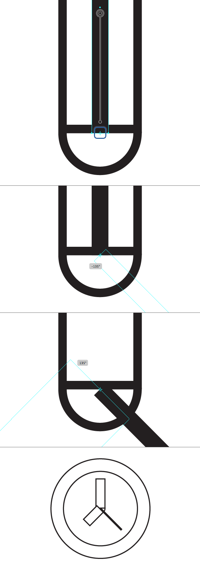

Шаг 4
Выберите наименьший круг в центре и длинную тощую руку, соедините их вместе и поместите над другими руками. Теперь выберите все фигуры и поверните на 45º
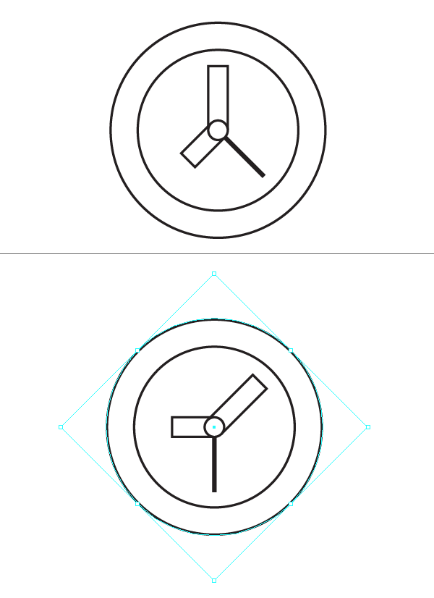

Шаг 5
Разрежьте фигуры пополам, как мы делали раньше, и создайте нашу отбрасываемую тень, а также основные моменты. Однако для выделения мне понравилась идея выделения внутри темной области, которое падало бы на нижнюю часть. это придает ему объемность, которой не было бы при использовании так, как мы делали раньше.


Шаг 6
Поверните фигуры назад и примените свои графические стили. Лицевая сторона будет светло-серой, внешний край, минутная и часовая стрелки - темно-серыми, а секундная стрелка - нашим цветом акцента


7. Создание значка календаря

Шаг 1
Для нашей последней иконки давайте создадим календарь. Выберите инструмент "Скругленный прямоугольник" и создайте прямоугольник размером 90 x 80 пикселей.
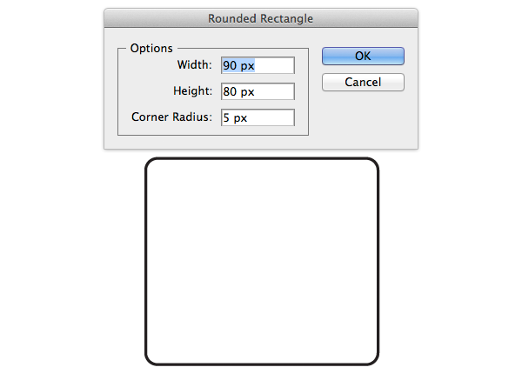

Шаг 2
Продублируйте этот закругленный прямоугольник и выровняйте его по правому нижнему углу. На нем нет точек, которые не будут точно совпадать, но функция привязки должна дать вам знать, когда вы приблизитесь. После этого переместите дубликат вверх и влево на 20 пикселей. Теперь на панели "Навигатор" выберите "Разделить" из списка значков внизу. Затем переключитесь на Инструмент прямого выделения (A), выберите внешнюю нижнюю форму и удалите ее. Затем удалите изогнутый нижний правый угол, чтобы остался прямой 45º край.
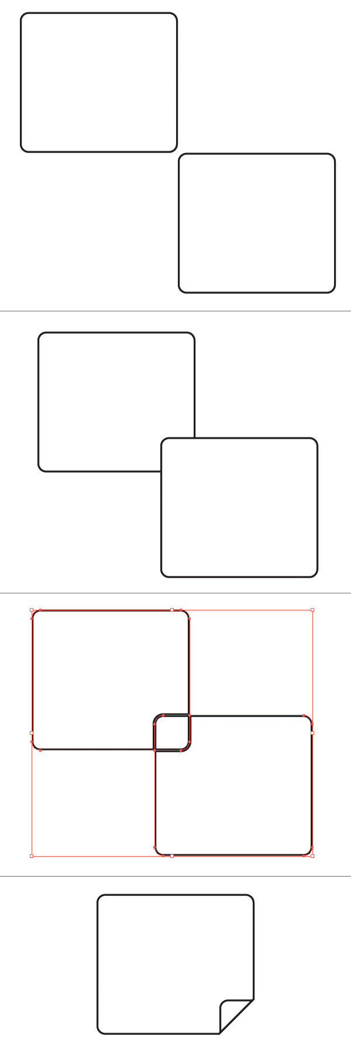

Шаг 3
Выберите инструмент Прямоугольник (M) создайте прямоугольник размером 90 x 25 пикселей и выровняйте его по верхней части фигуры. После дублирования нижнего большого закругленного прямоугольника выберите как верхний прямой прямоугольник, так и закругленный и используйте Пересечение на панели Навигатора.
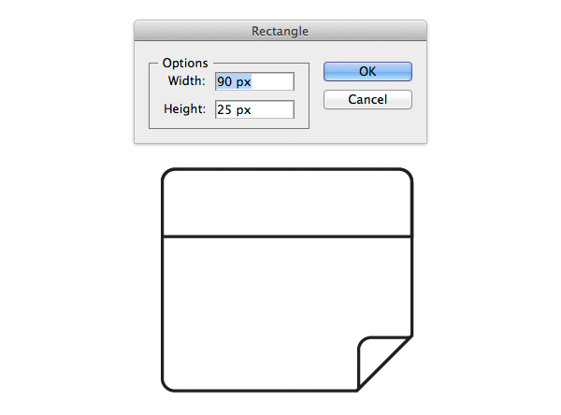

Шаг 4
Затем создайте два закругленных прямоугольника размером 15 x 30 пикселей, а углы закруглены настолько, чтобы придать им форму таблетки. Затем выровняйте их по верхней части элемента, как показано ниже.
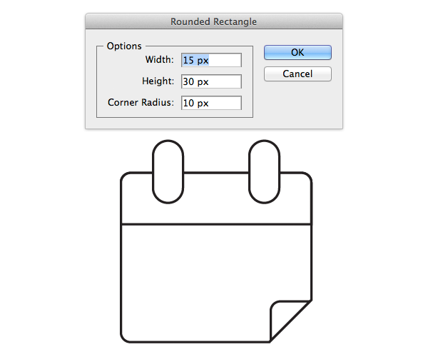

Шаг 5
Переключитесь на инструмент ввода (T) и введите число. Если хотите, я буду использовать "9", поскольку это первое, что пришло на ум. В качестве шрифта давайте использовать "Helvetica" размером 50 пикселей. Не нужно переходить к Объекту > Развернуть и преобразовывать шрифт в контур.
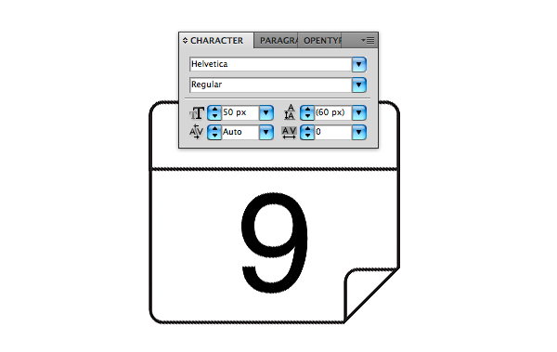

Шаг 6
Выберите все фигуры и поверните их на 45º. Теперь добавьте тени и блики, как мы делали раньше. Имейте в виду, что сгиб, который мы создали в нижнем углу, будет отбрасывать тень. Для этого мы просто создадим прямоугольник той же высоты, что и сгиб, и пересечем его из дубликата нижнего прямоугольника.
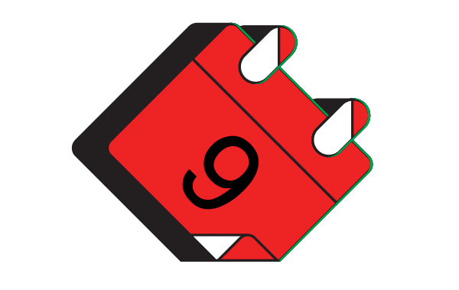

Шаг 7
Наконец, поверните фигуры обратно и примените свои графические стили. Нижний закругленный прямоугольник будет нашего светло-серого цвета, сгиб - плоского белого, формы таблеток - нашего темно-серого, верхний прямоугольник - нашего цвета акцента, а цифра будет такой же темно-серой, как у нашего зрачка на созданном нами значке глаза.
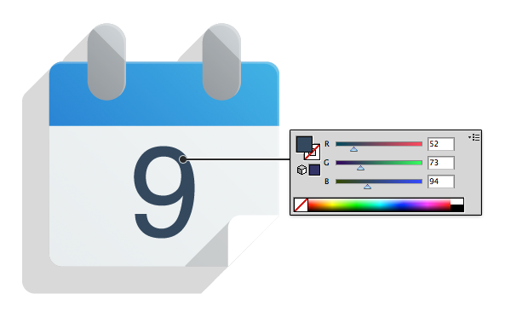

Отличная работа, теперь вы закончили!


